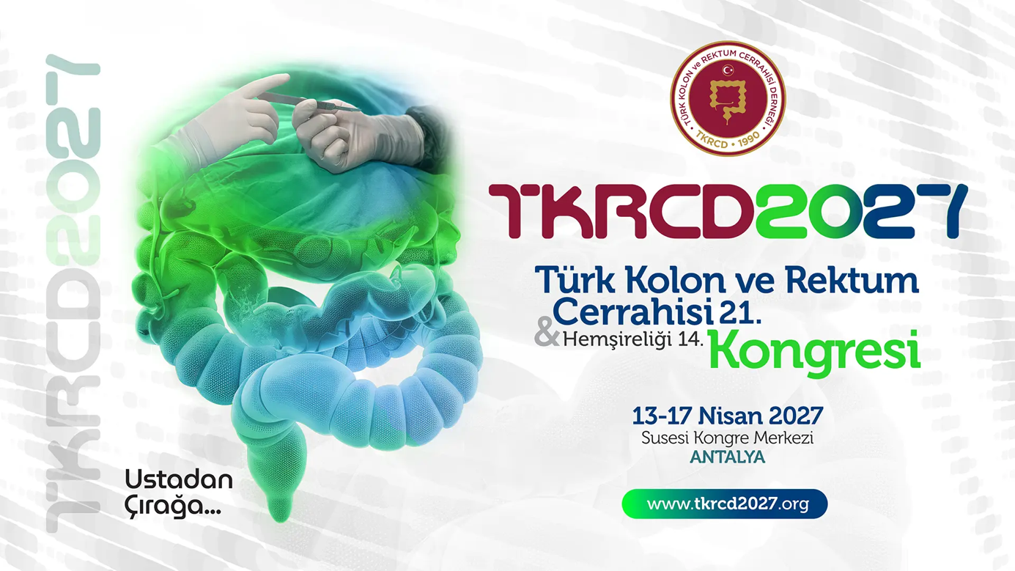

Türk Kolon ve Rektum Cerrahisi Derneği tarafından düzenlenen 21. Türk Kolon ve Rektum Cerrahisi Kongresi ile 14. Kolorektal Cerrahi Hemşireliği Kongresi, 13–17 Nisan 2027 tarihlerinde Antalya’da gerçekleştirilecektir.
Bilimsel kanıtların klinik uygulamayla bütünleştiği ve disiplinler arası etkileşimin güçlendiği bu önemli kongrede; kolorektal cerrahi ve hemşirelik alanında güncel ve yenilikçi yaklaşımların tartışılmasına olanak sağlayacaktır.
Bilimsel bilgi paylaşımını teşvik eden ve mesleki gelişimi destekleyen bu saygın kongrede sizleri aramızda görmekten onur duyarız.
🔗 Detaylı bilgi: https://www.tkrcd2027.org/

